التمرين الأول: 6 نقاط
متوسطة الاخوة لعوبي- برج بوعريريج
مستوى السنة أولى متوسط ديسمبر: 2024
الاختبار الأول في مادة: العلوم الفيز يائية والتكنولوجيا المدة: ساعة ونصف

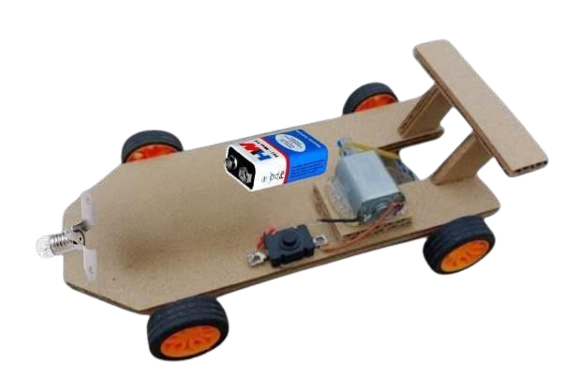
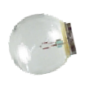
تحضيرا للمشروع التكنولوجي لمقطع الظواهر ال كهربائية قام ايمن وزملائه بإنجاز سيارةكهربائية، بعد مدة من سير السيارة اصطدمت بالجدار فأتلف المصباح مما جعل السيارة تتوقف عن الاشتغال بالرغم ان المحرك سليم، فاحتار ايمن من ذلك وقام بفكها فوجد التركيب الموضح في الوثيقة:1-
ساعد أيمن في تصليح الخلل للإجابة عما يلي:

-1 فسّر سبب عدم اشتغال محرك السيارة عندما أتلف المصباح؟ الوثيقة1- -2 اعتمادا على الوثيقة1- أرسم المخطط النظامي الموافق لدارة السيارة
-3 اقترح على أيمن حلا بحيث إذا أتلف المصباح لا تتعطل السيارة؟ ثم ارسم دارة السيارة بعد تصليح الخلل .
التمرين الثاني: 6 نقاط
بمناسبة تحصل أسيل على علامات ممتازة قام والدها بإهدائها لعبة تشتغل بمحرك كهربائي كتب عليه الدلالة 6V وكانت متشوقة لتشغيلها ل كن لم تجد في البيت الا البطار يات الموضحة في الوثيقة:2-


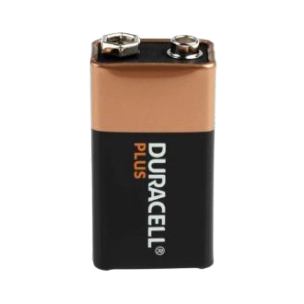
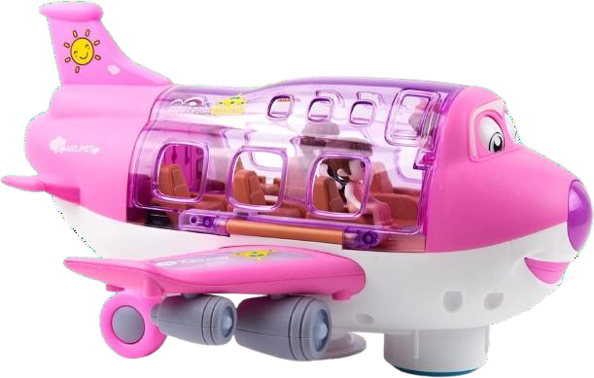
استعملت أسيل العمود ال كهربائي دلالته 1,5𝑉 فلم تشتغل اللعبة.

1.5V
9 V
الوثيقة2-
-1 ما سبب عدم اشتغال اللعبة؟
-2 اقترح عليها حلا ل كي تشتغل اللعبة (اعتمادا على الوثيقة )2-
-3 ارسم المخطط النظامي عند الاشتغال العادي للعبة أسيل مبينا عليه الدلالات.

الوضعية الادماجية: 08 نقاط
بسبب الرواق الطو يل الموجود في منزل رائد أصبحت عملية إشعال واطفاء المصباح متعبة نوعا ما بسبب وجود قاطعة واحدة فقط، فقام والده بإحضار كهربائي قصد إيجاد حل مناسب فقام بالتركيب الموضح في الوثيقة3- ، فقام رائد بتجسيد دارة مستعينا بما درسه في القسم (الوثيقة.)4-

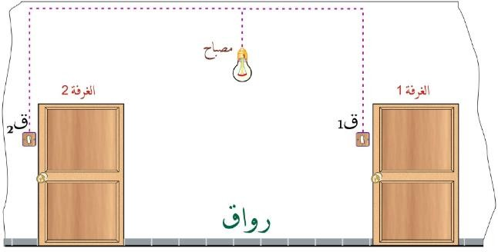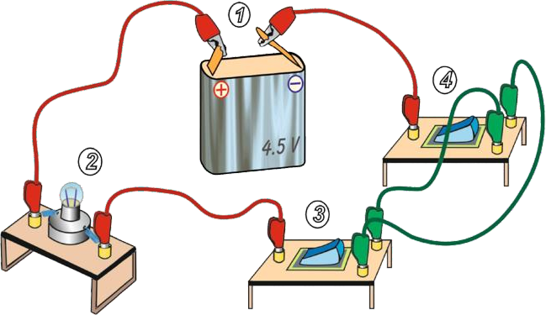
الغرفة 2
الغرفة 1
ق1 ق2
رواق

الوثيقة 3–
الوثيقة 4-

-1 ما نوع الدارة التي أنجزها ال كهربائي وما هو الغرض من استعمال هذا النوع من الدارات؟
-2 سمّ العناصر ال كهربائية التي اقترحها رائد من أجل تحقيق هذه الدارة. (الشكل)4- ثم أرسم مخططا نظاميا لهذه الدارة ال كهربائية.
-3 اشرح كيفية تشغيل هذه الدارة بإكمال الجدول التالي:

-4 أعط أمثلة أخرى عن أماكن استعمال هذا النوع من الدارات ال كهربائية.
حالة المصباح | 2ق | 1ق
.................... | 1 | 1
.................... | 2 | 1
.................... | 1 | 2
.................... | 2 | 2



التاريخ: ديسمبر 2024 المدة: ساعة ونصف
الإجابة النموذجية لموضوع الاختبار الأول لمادة العلوم الفيز يائية والتكنولوجيا المستوى: السنة الأولى متوسط

العلامة
عناصـــرالإجابة
الرقم

مجموع
مجزأة
-1 تفسير سبب عدم اشتغال محرك السيارة عندما أتلف المصباح:

0,5+0 ,5
لأن المصباح ال كهربائي والمحرك مربوطان على التسلسل وعند تلف المصباح أصبحت الدارة مفتوحة مما أدى الى عدم اشتغال محرك السيارة

-2 رسم المخطط النظامي الموافق لدارة السيارة:
M
التمرين الأول: 06( نقاط)
+ -
2

6 0,5+0 ,5
المصباح أو تلفه تبقى
-3 الحل المقترح بحيث إذا أتلف المصباح لا تتعطل السيارة: هو ربط المصباح والمحرك ال كهربائي على التفرع في حالة نزع دارة المحرك مغلقة.
- رسم دارة السيارة بعد تصليح الخلل .

M

2 + -

-1 سبب عدم اشتغال اللعبة:
لأن دلالة البطار ية التي استعملتها أسيل 1,5𝑉 أصغر من دلالة المحرك الذي 1
تشتغل به اللعبة 6
-2 الحل المقترح ل كي تشتغل اللعبة (اعتمادا على الوثيقة )2-
التمرين الثاني: 06( نقاط)
هو ضم العمود الذي دلالته 1,5𝑉 على التسلسل مع البطار ية التي دلالتها 4,5
للحصول على دلالة تتناسب مع دلالة المحرك ال كهربائي للعبة6𝑉 2
-3 رسم المخطط النظامي عند الاشتغال العادي للعبة أسيل مبينا عليه الدلالات. 6
6V
M
3
+ - + -

4.5V
1.5V

-1 نوع الدارة التي أنجزها ال كهربائي: هي دارة ذهاب-إ ياب 1
- الغرض من استعمال هذا النوع من الدارات: هو التحكم في إضاءة المصباح 1
من مكانين متباعدين. 8 -2 تسمية العناصر ال كهربائية التي اقترحها رائد من أجل تحقيق هذه الدارة.
-1 بطار ية مسطحة. -2 مصباح كهربائي. -3 قاطعة ذهاب-إياب
-4 قاطعة ذهاب-إياب 1
- رسم مخططا نظاميا لهذه الدارة ال كهربائية:
الوضعية الادماجية: 08(نقاط)
+ -

2
1 1
2 2
K1 K₂
-3 شرح كيفية تشغيل هذه الدارة بإكمال الجدول التالي:
حالة المصباح | 2ق | 1ق
يتوهج المصباح | 1 | 1
لا يتوهج المصباح | 2 | 1
لا يتوهج المصباح | 1 | 2
يتوهج المصباح | 2 | 2

1

-4 أمثلة أخرى عن أماكن استعمال هذا النوع من الدارات
ال كهربائية: السلالم – غرف الاستقبال. 1
الاتقان

0,5
1
0,5
تنظيم الإجابة

نظافة الورقة (قلة التشطيبات)
كل الأسئلة

